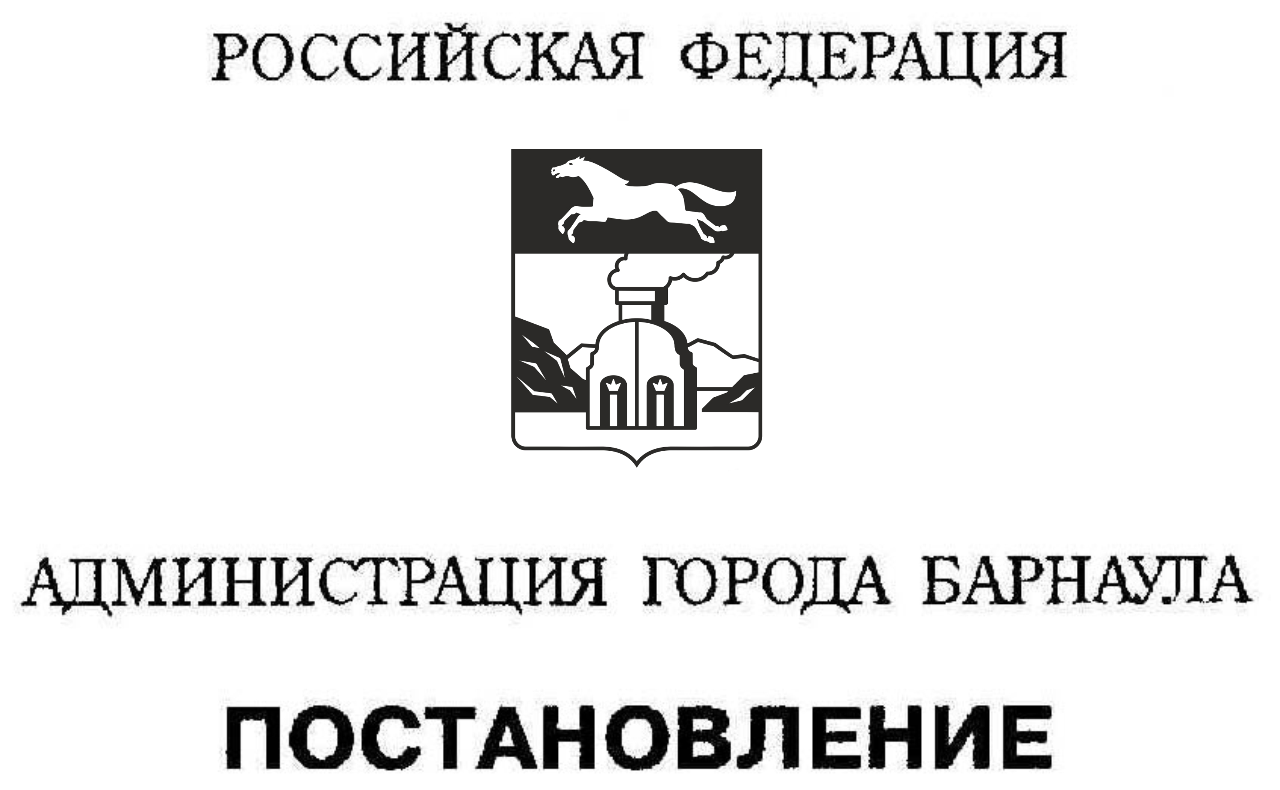

От _______________ №_______________

Об утверждении Порядка использовании герба города Барнаула юридическими лицами и индивидуальными предпринимателями в коммерческих целях

В соответствии с Уставом городского округа - города Барнаула Алтайского края, решением Барнаульской городской Думы от 27.03.2009 №74 «Об утверждении Положения о гербе города Барнаула»
ПОСТАНОВЛЯЮ:
1. Утвердить Порядок использования герба города Барнаула юридическими лицами и индивидуальными предпринимателями в коммерческих целях (приложение).
2. Признать утратившими силу постановления администрации города:
от 07.07.2009 №3449 «Об утверждении Порядка использования герба города Барнаула юридическими лицами и индивидуальными предпринимателями в коммерческих целях»;
от 12.08.2011 №2355 «О внесении изменений в постановление администрации города от 07.07.2009 №3449 «Об утверждении Порядка использования герба города Барнаула юридическими лицами и индивидуальными предпринимателями в коммерческих целях» (в редакции постановления от 16.11.2010 №3570)»;
от 03.09.2012 №2494 «О внесении изменений в приложение
к постановлению администрации города от 07.07.2009 №3449 (в редакции постановления от 27.12.2011 №3996)»;
от 05.02.2013 №201 «О внесении изменений в приложения
к постановлению администрации города от 07.07.2009 №3449 (в редакции постановления от 03.09.2012 N 2494)»;
от 05.11.2014 №2344 «О внесении изменения в постановление администрации города от 07.07.2009 №3449 (в редакции постановления
от 05.02.2013 №201)»;
от 28.03.2016 №447 «О внесении изменений в постановление администрации города от 07.07.2009 №3449 (в редакции постановления
от 05.11.2014 №2344)».
3. Пресс-центру (Павлинова Ю.С.) опубликовать постановление
в газете «Вечерний Барнаул» и разместить на официальном Интернет-сайте города Барнаула.
4. Контроль за исполнением постановления возложить на заместителя главы администрации города по экономической политике Химочку В.С.

Глава администрации города С.И.Дугин

